Zajęcia w domu 8.04.2020r.
Koszyczek dobrych życzeń

Dziękuję za przesłanie prac dzieci, mamie Tomka, Frania, Zuzi Fiedor, Marty. Proszę o jeszcze …….☼☼☼
1.Karta pracy, cz. 3, s. 73.
Rysowanie po śladach rysunków drugich połówek pisanek. Rysowanie po prawej stronie
karty takich samych pisanek, jakie są po lewej stronie.
2.Karta pracy, cz. 3, s. 74.
Przedstawienie sytuacji na obrazkach za pomocą liczmanów. Układanie zadań. Słuchanie zagadek. Rozwiązywanie ich.
3.Karta pracy, cz. 3, s. 75.
Zaznaczanie kropkami (5-latek) lub liczbami (6-latek) kolejności zdarzeń w historyjce. Opowiadanie historyjki. Kończenie rysowania kurczątek według wzoru.

Zabawy przy piosence „Koszyczek dobrych życzeń”
4. Ćwiczenia ruchowe przy akompaniamencie dowolnego instrumentu. Marsz, skoki obunóż, utrwalanie kroków walczyka.

5. Ćwiczenie oddechowe – Baranek.
Dla dziecka: szablon baranka, słomka, skrawki białego papieru.
Przed dzieckiem znajduje się szablon baranka.
Obok baranka zostają umieszczone małe kawałki białego papieru. Dziecko za pomocą słomki przenosi kawałki papieru na szablon baranka. Nie pomaga sobie rękami.

Każdy przedszkolak z grupy „Maki” odnajdzie wśród imion kolegów i koleżanek
swoje imię i je podkreśli oraz ozdobi według swojego pomysłu, a następnie
wykona z rolek po papierze toaletowym koszyczek dla siebie mamy, taty i
rodzeństwa na wielkanocną pisankę. /każdy koszyczek można podpisać /

Jakub Konrad Marta

Zuzanna Adam
Zuzanna
Justyna
Franciszek Alan
Gabriela
Mikołaj Dominik Szymon
Julia Oliwia
Tomasz Kacper Karolina

Nikola Emilia
Sajmon

Koszyczek z rolek po papierze toaletowym
dla mamy, taty i rodzeństwa.

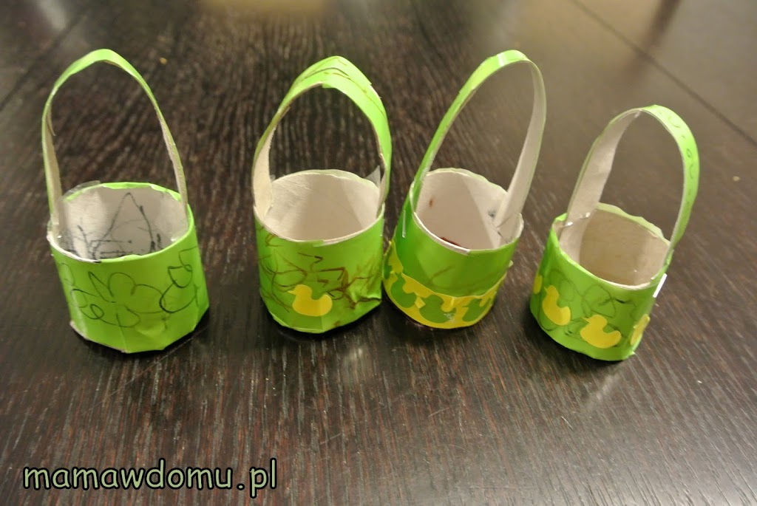
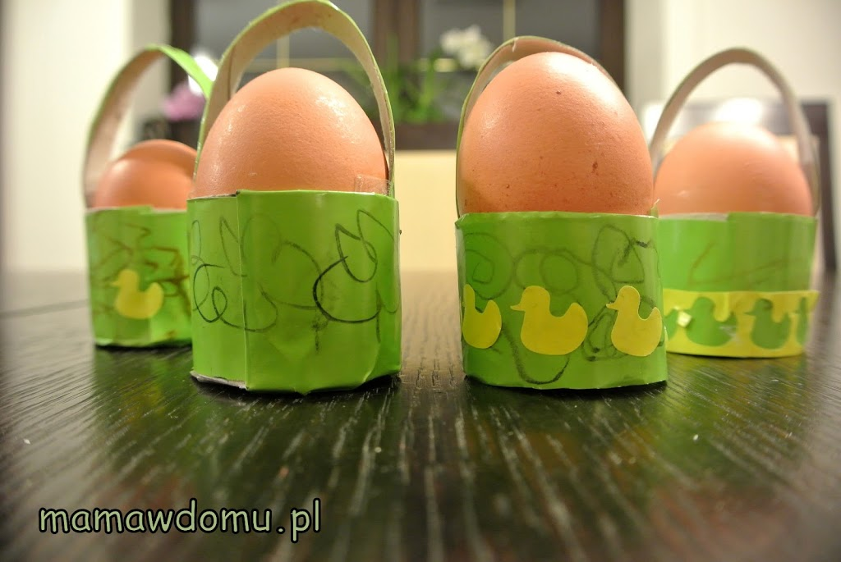
Baranek do ćwiczeń oddechowych.
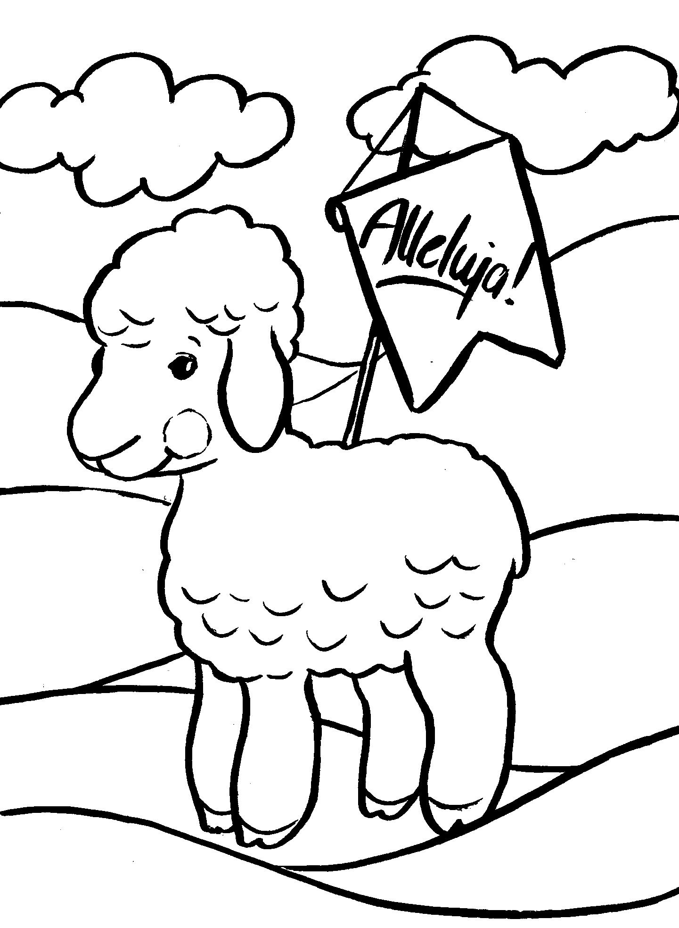

Dla mamy

Dla taty

Dla siostry
Dla brata

Jeszcze ogromna prośba o podpisywanie prac dzieci, które są wysyłane do mnie, na środku lub w rogu kartki.

Pozdrawiam E. Filip☼

